Муниципальное казённое учреждение  по обеспечению деятельности Администрации муниципального образования  «Усть-Коксинский район»  Республики Алтай | 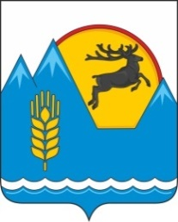 | Алтай Республиканыҥ  «Кöксу-Оозы аймак»  Муниципал тöзöмöлдиҥ администрациязыныҥ ижин јеткилдеер  Муниципал казна тöзöлмö

ИНФОРМАЦИЯ о среднемесячной заработной плате руководителя, заместителя руководителя, главного бухгалтера муниципального казенного учреждения Администрации муниципального образования «Усть-Коксинский район» Республики Алтай «Управление капитального строительства»» за 2023 год
№ | Ф.И.О. | Должность | Среднемесячная заработная плата, руб.
1 | Бурнашев Алексей Андреянович | Руководитель | 47 076,48
2 | Майнаков Тимур Александрович | Заместитель руководителя | 42 276,88
3 | Прочие работники | - | 30 919,48

